Ficelles au Beaufort
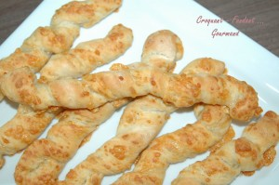Pour 11 ficelles au Beaufort et 2 épis
- 270 g d'eau tiède - 1 càc de sel- 500 g de farine T 65
- 1 càc de levure sèche de boulanger - 100 g de levain liquide
- 120 g de Beaufort
La plaque du four tapissée de papier cuisson
Préchauffage du four à 220° (chaleur étuvée)
Dans la cuve de la MAP, mettre l'eau, le sel puis la farine.
Creuser un puits (sans aller jusqu'à l'eau) et verser le levain liquide et la levure.
Mettre en route le programme pâte jusqu'au bout (1h20).
Couper le fromage en dés puis le hacher assez finement au couteau.
Lorsque le programme pâte est terminé, prélever 1 pâton de 300 g pour les ficelles.
Aplatir à la main et déposer le fromage haché.
Pétrir jusqu'à ce que le fromage soit incorporé.
Abaisser la pâte au rouleau à pâtisserie en un grand rectangle.
À l'aide d'un couteau bien tranchant ou d'une roulette à pâtisserie, détailler des bandelettes (j'en ai fait 11).
Torsader ces bandelettes, comme on le fait avec des brins de laine.
Déposer les "tortillons" sur la plaque du four.
Couvrir et laisser lever.
Enfourner laisser environ une vingtaine de minutes jusqu'à ce que les petites ficelles soient bien dorées. Laisser refroidir sur une grille.
Avec le reste de la pâte :
Partager le reste de pâte en 2 puis façonner 2 baguettes à la forme que vous désirez.
Couvrir d'un torchon et laisser lever
Lorsque les baguettes ont bien levé, vaporiser de l'eau sur le pain, saupoudrer de farine et faire éventuellement des grignes avec une lame de rasoir.
Mettre au four pendant 20 à 25 min.
Laisser refroidir sur une grille.

